SUBVENCIONES
SPARKS:
Building Community Connections

2024-2025
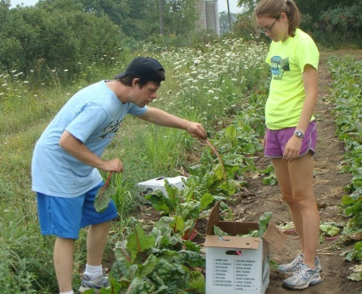
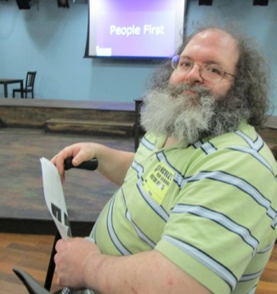
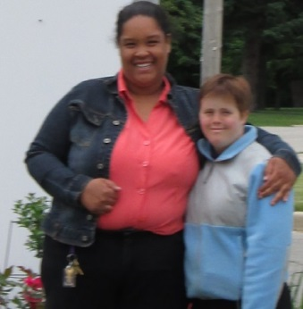
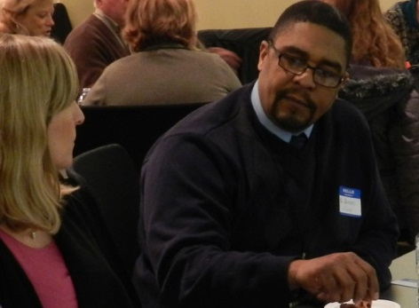
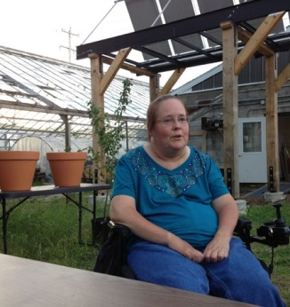

¡Impulse un cambio en su comunidad con una subvención SPARKS!

Presente su solicitud antes del viernes 6.º de septiembre de 2024

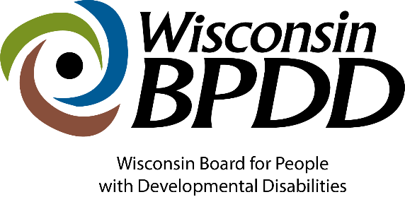

Este trabajo cuenta con el apoyo de la Junta para Personas con Discapacidades del Desarrollo de Wisconsin, en parte por la subvención número 2001NJSCDD-02, de la Administración para la Vida Comunitaria (Administration for Community Living, ACL) de los EE. UU., el Departamento de Salud y Servicios Humanos (Department of Health and Human Services, HHS), Washington, DC 20201, como parte de una concesión de asistencia financiera por un total de $1,305,492 con el 91 % financiado por la ACL/el HHS y el 9 % financiado por el estado de Wisconsin (WI). Se anima a los beneficiarios que realizan proyectos con patrocinio gubernamental a expresar libremente sus hallazgos y conclusiones. Por lo tanto, los puntos de vista u opiniones no representan necesariamente la política oficial de la ACL y no representan necesariamente los puntos de vista oficiales de la ACL/el HHS, o del Gobierno de los EE. UU., ni su aprobación.

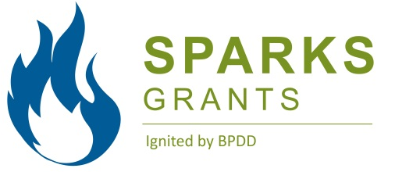 | Calendario de solicitud de subvenciones SPARKS

Actividad: | Fecha:
Disponibilidad de las solicitudes | 1.º de junio de 2024
Fecha límite de presentación de solicitudes | 6.º de septiembre de 2024
Finalización del proceso de revisión y notificación a los solicitantes | 20 de septiembre de 2024
Evento inaugural de SPARKS (a través de Zoom)  La participación es obligatoria para recibir la subvención. | 27 de septiembre de 2023  de 9:30 a. m. al mediodía
Fecha de inicio del contrato | 1.º de octubre de 2024
Fecha de finalización del contrato | 30 de septiembre de 2025

¿Tiene alguna pregunta? Póngase en contacto con Jenny Neugart en jennifer.neugart@wisconsin.gov o llame al (608) 266-7707.

El término*identidades diversas se refiere a personas de distintas razas, herencias culturales y étnicas, géneros, identidades de género, expresiones de género, orientaciones sexuales, edades y religiones de orígenes socioeconómicos y geográficos diversos.
El término "desatendidos e insuficientemente atendidos" incluye a poblaciones pertenecientes a minorías raciales y étnicas, personas desfavorecidas, personas con un dominio limitado del inglés, personas de zonas geográficas desatendidas (rurales o urbanas) y grupos específicos de personas dentro de la población con discapacidades de desarrollo, incluidas las personas que necesitan tecnología de asistencia para participar y contribuir a la vida comunitaria.

¿Qué son las subvenciones Sparks Building Connections?

La finalidad de estas subvenciones es:
- Brindar a las personas con discapacidades más conexiones sociales participando en actividades comunitarias inclusivas y significativas.
- Ayudar a personas y organizaciones a comprender cómo ofrecer e implementar una programación más inclusiva.
- Animar a los miembros de la comunidad a conocer a alguien con discapacidad y mejorar las actitudes generales hacia las personas con discapacidad.
Al redactar su solicitud de subvención, tenga en cuenta el siguiente modelo de inclusión...
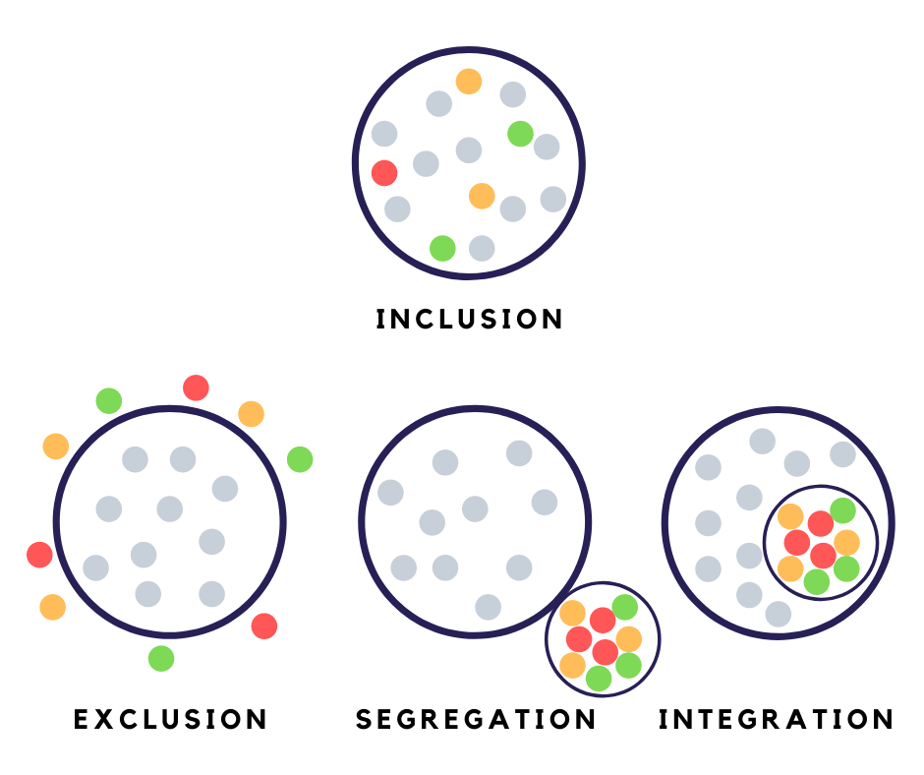

Ejemplos de lo que puede hacer con la subvención.
- Hacer que las actividades extraescolares sean accesibles a los estudiantes con discapacidades e invitarlos a participar.
- Organizar una conversación en la comunidad para hablar sobre cómo incluir de forma significativa a las personas con discapacidades en los programas comunitarios y, a continuación, trabajar en una o dos ideas a lo largo del próximo año.
- Implementar métodos innovadores para que las familias con niños discapacitados se sientan acogidas en su comunidad religiosa.
- Crear programas recreativos inclusivos, en lugar de programas separados y adaptables para personas con discapacidad.
Nota: no podemos financiar proyectos existentes; sin embargo, si tiene una idea nueva que amplíe un proyecto existente, puede presentar una solicitud. Asegúrese de describir de forma clara las actividades nuevas en su solicitud.

¿Qué puede esperar de la Junta para Personas con Discapacidades del Desarrollo (Board for People with Developmental Disorders, BPDD)?

El beneficiario de la subvención recibirá asesoramiento y asistencia técnica de forma continua y durante la implementación que lo ayude a poner en marcha su proyecto. También tendrá la oportunidad de compartir las ideas y recursos de su proyecto con otros beneficiarios de subvenciones de todo el estado.

¿A qué se está comprometiendo?
- A asistir al evento inaugural virtual obligatorio el 27 de septiembre de 2024 de 9:30 a. m. al mediodía a través de Zoom. Este evento se centrará en:
  - estrategias para que los proyectos tengan éxito
  - compartir ideas con otros proyectos
  - revisar las expectativas de subvención
  - confirmación de contratos
- A iniciar el proyecto después del 1.º de octubre de 2024 y completar el plan de trabajo antes del 30 de septiembre de 2025.
- A suministrar actualizaciones trimestrales a lo largo del año.
- A presentar solicitudes de reembolso mensuales o trimestrales, junto con los recibos necesarios de todos los gastos.

- A compartir información sobre el proyecto, incluidos los actos públicos previstos y fotos que puedan utilizarse en las redes sociales de la BPDD.

- A llevar a cabo actividades de divulgación dirigidas a personas de identidades diversas que han sido insuficientemente atendidas.

¿Quién puede presentar la solicitud?
Un beneficiario ideal sería cualquier persona o grupo que quiera integrar más a las personas con discapacidades, que tenga una idea, pero necesite ayuda para implementarla. Se anima, de manera especial, a los grupos que tradicionalmente han sido insuficientemente atendidos a que presenten una solicitud. Algunos ejemplos son:
- Grupos religiosos, cívicos y sin ánimo de lucro
- Distritos escolares
- Municipios o gobiernos locales, como programas recreativos comunitarios
- Grupos familiares
- Personas o grupos con vínculos sólidos con su comunidad

¿Qué cantidad de fondos puede solicitar?

Se ha asignado un total de $20,000. La financiación para las subvenciones individuales oscila entre los $500 y $5,000. Todas las propuestas de subvención deben ir acompañadas de un presupuesto detallado (en el paquete de solicitud se incluye un modelo de presupuesto).

¿Cómo se presenta la solicitud?
- Rellene y envíe el paquete de solicitud de Building Connections (solicitud, presupuesto y plan de trabajo). Si prefiere presentar la solicitud mediante un proceso de entrevista, póngase en contacto con Jenny Neugart en jennifer.neugart@wisconsin.gov o llame al (608) 266-7707 para concertar una cita.
- El plazo de presentación de solicitudes finaliza el 6.º de septiembre de 2024 a las 12:00 p. m.
- La solicitud puede enviarse por correo electrónico (preferiblemente) o por correo postal tradicional.
  - Para presentar la solicitud por correo electrónico (preferiblemente), envíela a jennifer.neugart@wisconsin.gov
  - Para enviarla por correo postal tradicional, envíela a:
Sparks Grants
c/o WI-BPDD
101 East Wilson St, Rm 219
Madison, WI 53703

¿Cómo se elegirán los proyectos?
- Las solicitudes serán revisadas y calificadas por un equipo de revisión de al menos 3 personas.
- Se dará prioridad a las propuestas dirigidas a personas con discapacidades intelectuales/del desarrollo (Intellectual/Developmental Disability, I/DD) que tengan identidades diversas o a personas insuficientemente atendidas.
- Cada miembro leerá y calificará cada propuesta de forma independiente, debatirá cada propuesta conjuntamente y, a continuación, presentará los resultados finales para su tabulación.
- Las calificaciones de cada revisor se promediarán y se asignará una calificación final a la propuesta. Las calificaciones se ordenarán de mayor a menor. Se financiarán las propuestas mejor clasificadas. Nos reservamos el derecho a discutir modificaciones de la propuesta.

Glosario de términos del plan de trabajo del proyecto

Meta: establece el mejor resultado posible para las personas. Las metas son sencillas, claras y optimistas, p. ej: más personas con discapacidades participarán en los programas de parques y recreación de su comunidad.

Objetivos: son los pasos necesarios para alcanzar la meta. Describen un cambio concreto en las acciones o la condición de las personas. Los objetivos son concretos, medibles, optimistas, pero realistas, p. ej.: el número de personas con discapacidades que participan en programas de parques y recreación se duplicará al final de la subvención.

Resultado: resultados de una actividad, proceso de un plan o programa, logro o impacto; p. ej: aumentar el número de personas con discapacidades que participan en la programación de parques y recreación.

Plan de trabajo del proyecto: define las tareas que hay que realizar para cumplir los requisitos o entregables del proyecto. El plan escrito incluye el propósito del proyecto, las metas, los objetivos, las actividades específicas, los resultados, los entregables y las fechas previstas.
FORMULARIO
DE SOLICITUD

Los materiales de la solicitud (formulario de solicitud, presupuesto y plan de trabajo) deben enviarse antes de las 12:00 p. m. del 6.º de septiembre de 2024.

Nombre u organización del solicitante principal:

Dirección:

Teléfono:

Dirección de correo electrónico:

- Describa su idea de proyecto en 8 a 10 frases. ¿Qué va a hacer realmente?

- Si se trata de un proyecto existente, ¿cómo lo ampliará su idea? No podemos financiar proyectos existentes sin un componente nuevo.

- ¿Cómo este proyecto hará que su comunidad sea más inclusiva?

- Los proyectos exitosos aprovechan las fortalezas de la comunidad para abordar sus problemas. ¿Qué fortalezas tiene su comunidad que aprovechará (p. ej., participación activa de la comunidad, socios fuertes ya establecidos, apoyo de los funcionarios locales electos, etc.)?

- Indique las personas, agencias, organizaciones, etc. que trabajarán con usted en este proyecto.

- Los proyectos exitosos incluyen a miembros del equipo con discapacidades que aportan orientación y perspectiva a través de su experiencia vivida. ¿Cómo el equipo del proyecto incluirá a las personas con discapacidades desde la fase de planificación hasta la de ejecución?

- ¿Cómo su proyecto trabajará con personas que tienen identidades diversas o personas que han sido insuficientemente atendidas (incluidas personas con discapacidades y personas de diversos orígenes raciales y étnicos)?

- ¿Cómo sabrá que su proyecto ha tenido éxito?

- ¿Cómo van a continuar estas actividades el año que viene sin la financiación del proyecto?

HOJA DE CÁLCULO
DEL PRESUPUESTO

La BPDD ha asignado un total de $20,000 para las subvenciones SPARKS. La financiación para las subvenciones individuales oscila entre los $500 y $5,000. Todas las solicitudes deberán ir acompañadas de un presupuesto detallado.

La financiación no puede utilizarse para vehículos, equipos tecnológicos, modificaciones de edificios, equipamiento de parques infantiles, para pagar cosas que una agencia u organización ya se encarga de suministrar, o para el tiempo del personal que ya está siendo pagado por una agencia u organización.

MODELO DE PRESUPUESTO
ELEMENTO (sea lo más específico posible) | COSTO
Material para reuniones (pizarra, rotuladores, notas adhesivas, copias) | $300.00
Materiales para el programa recreativo (p. ej., elementos sensoriales) | $500.00
Refrigerios ($100 x 6 reuniones) | $600.00
Tiempo del personal (5 horas a la semana durante 25 semanas a $18 por hora) | $2,250.00
100 camisetas del evento a $5 la unidad (el resto de las camisetas fueron donadas) | $500.00
TOTAL | $4,150.00
Contribuciones en especie
Voluntarios en 2 eventos (10 personas durante 4 horas x 2 eventos) | 80 horas
Camisetas del evento (donadas por ABC org.) 50 camisetas a $5.00 la unidad | $250.00

EL PRESUPUESTO DE SU PROYECTO
ELEMENTO (sea lo más específico posible) | COSTO
TOTAL
Contribuciones en especie

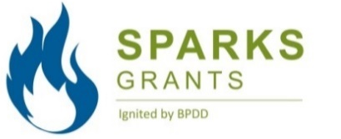 | PLAN DE TRABAJO  DEL PROYECTO
Persona de contacto principal del proyecto:  Título del proyecto: |  | Información de contacto (dirección, teléfono, correo electrónico):
Meta(s) del proyecto:

Plan de trabajo
Objetivos o actividades del proyecto:  (¿qué va a hacer?) | Resultados:  (¿qué va a lograr?) |  | Entregables o productos:  (¿qué va a desarrollar o crear?) | Fecha objetivo:  (¿cuándo estará terminado?)
EJEMPLO: crear un programa de fútbol inclusivo para niños de 3 a 5 años. | EJEMPLO: 7 jóvenes discapacitados jugarán al fútbol con sus compañeros no discapacitados en la comunidad. |  | EJEMPLO: hoja de consejos o guía sobre cómo incluir a las personas con discapacidades en los programas recreativos existentes. | EJEMPLO: 1.º de julio de 2024

